|  |  |  |
| --- | --- | --- |
| № | Утилита | Назначение |
| 1) | ipconfig | Просмотр ip и mac адреса |
| 2) | ping | Послание тестовых запросов и их работа |
| 3) | tracert | Определение маршрута от отправителя получателю и показывает промежуточные узлы |
| 4) | route | Управление таблицей маршрутизации в ос |
| 5) | arp | Разрешение и просмотр ip адресов в Mac(можно удалять(-d) и добавлять(ping ***)) |
| 6) | nslookup | Просмотр DNS адресов и имен |
| 7) | netstat | Показывает статистику сетевых соединений, открытых портов и маршрутов. |
| 8) | nbtstat | Работа с NetBIOS именами и разрешением их в ip |
| 9) | net | Общая утилита для управления сетевыми настройками |

1)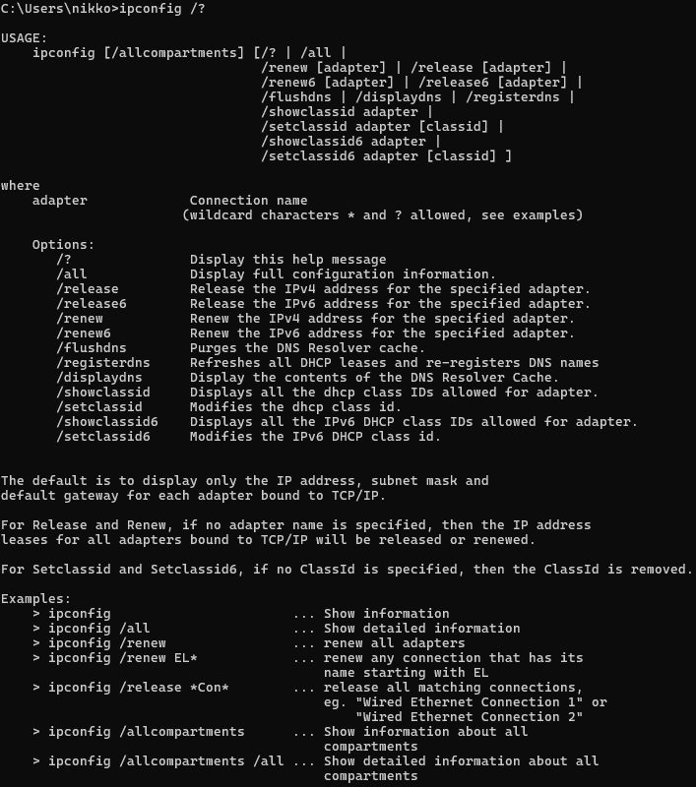

2)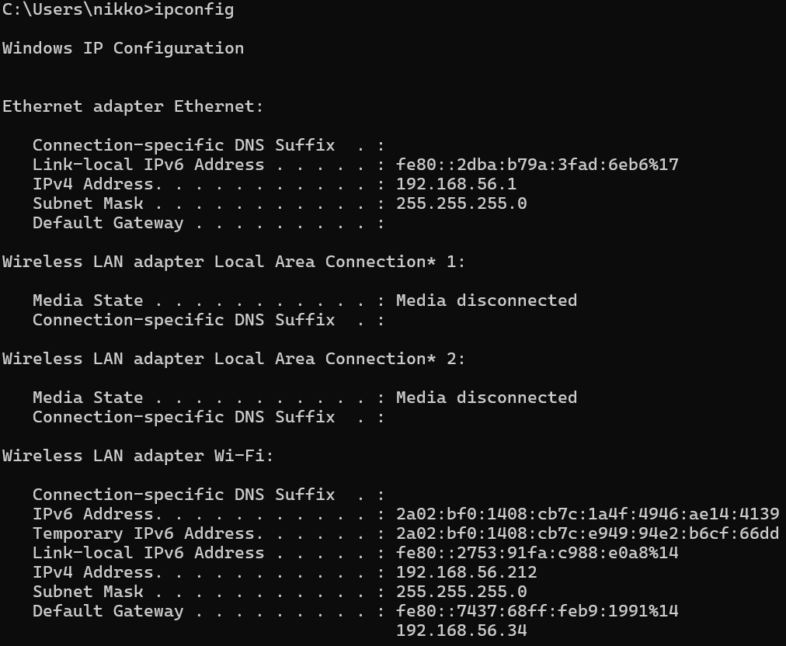

3.2) hostname = Nikola

3.3) Ip = 192.168.155.212

3.4) Mask = 255.255.255.0

3.5) Mac = 38-FC-98-9D-B4-B7

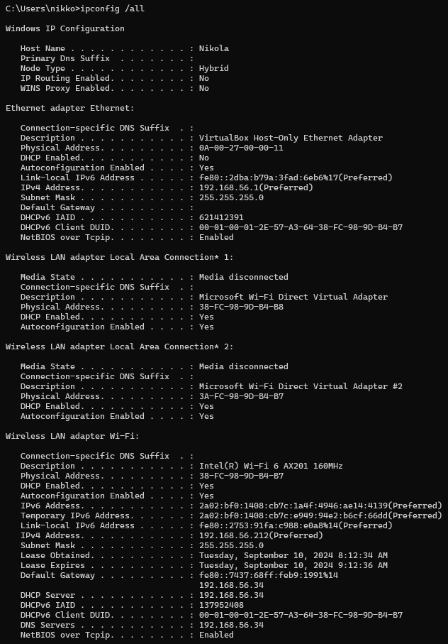

4.1) C

4.2) 254

4.3) Min = 192.168.155.1; Max = 192.168.155.255

4.4) Apple, Inc

5) 

6) 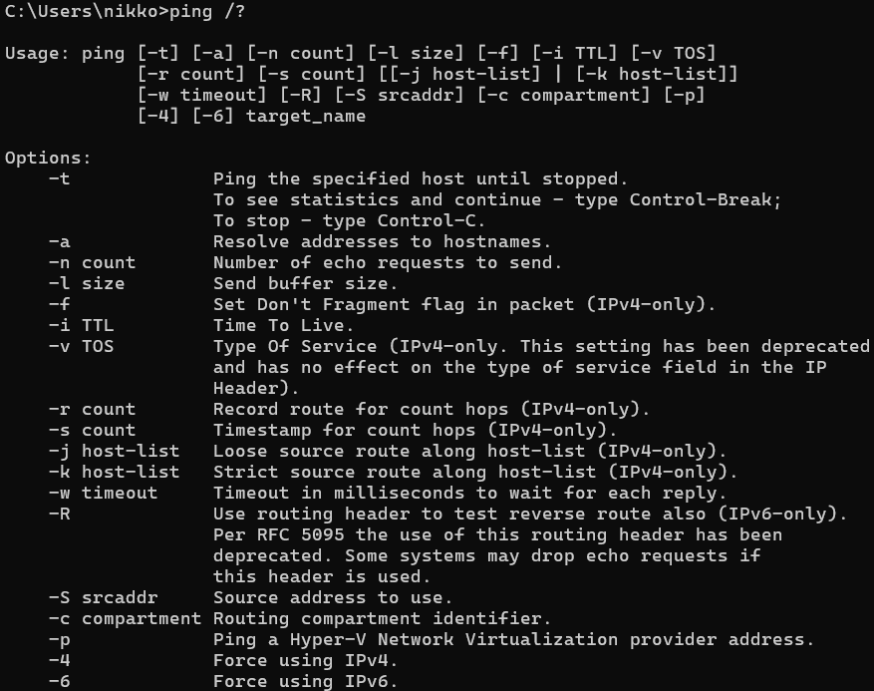

7) 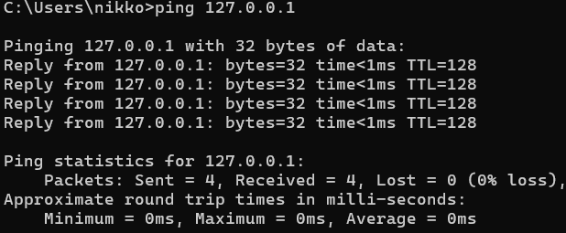

8) 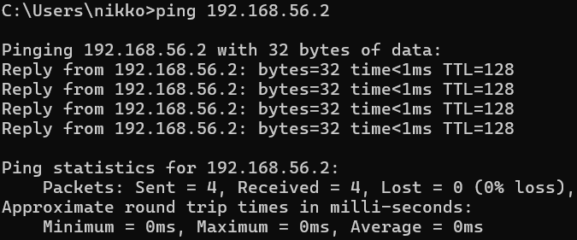

9) 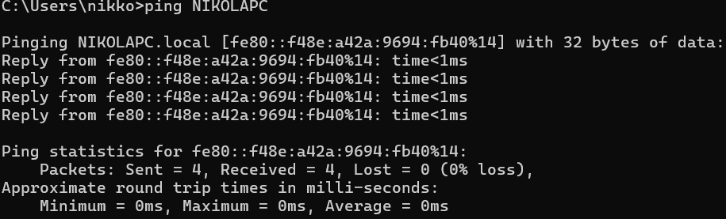

10) 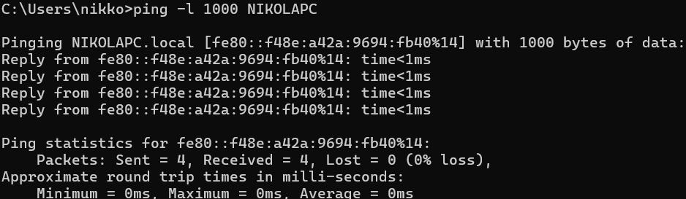

11) 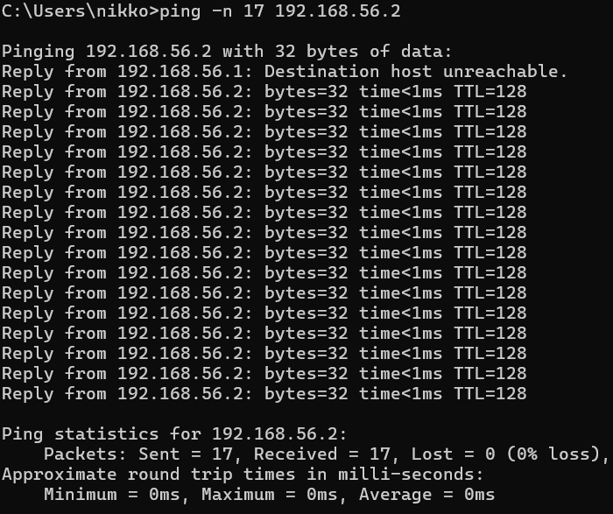

12) 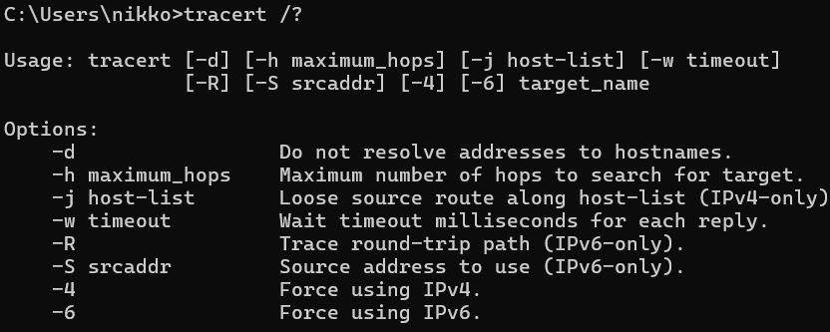

13) 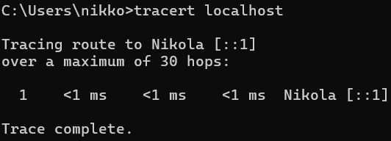

14) 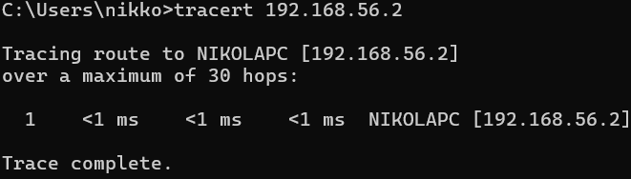

15) 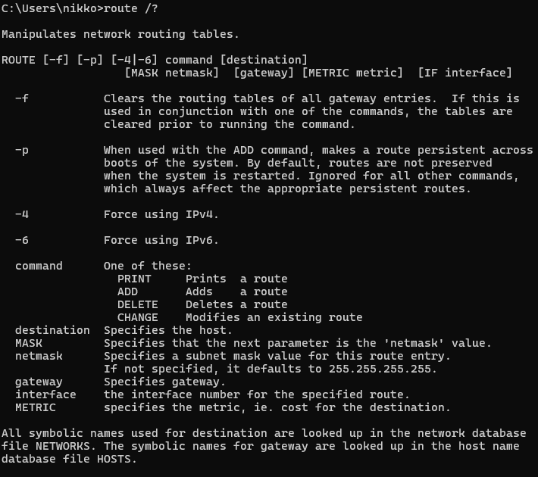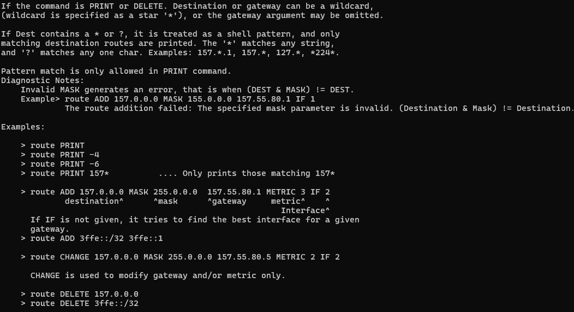

16) 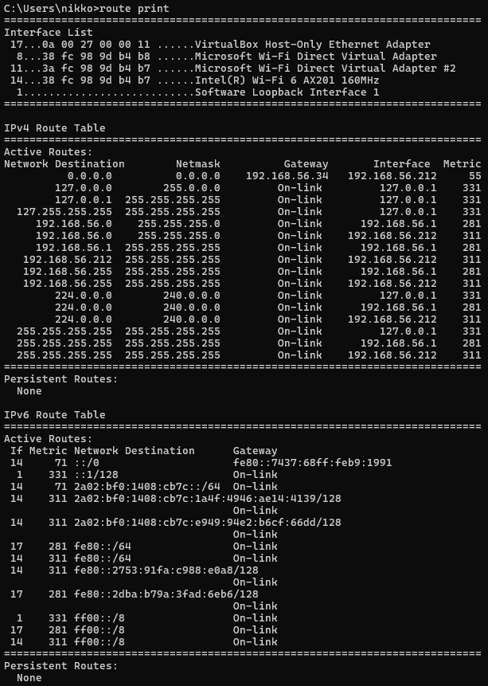

17)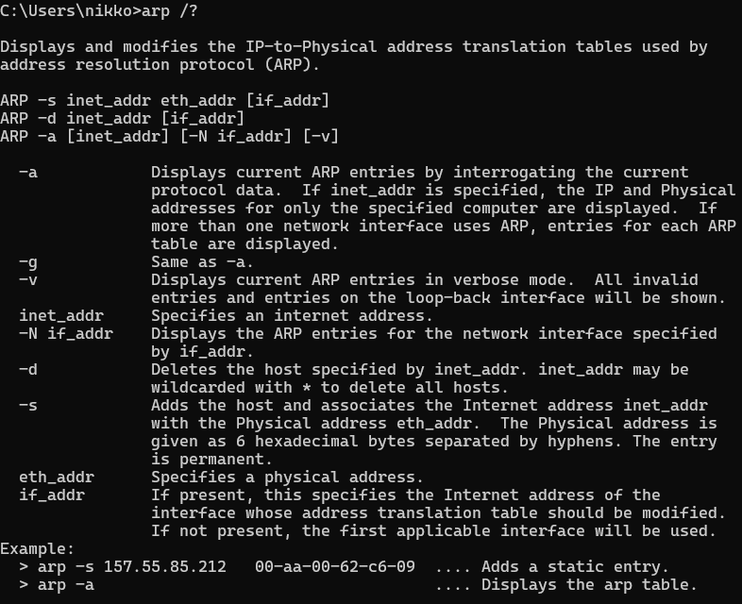

18) 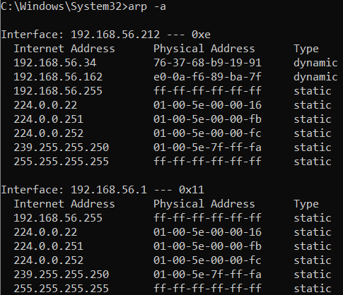

18.1) если вызвать ip которого е было то отправиться arp запрос и это ip вместе с mac появиться в таблице(в случае если введенный ip доступен и ответил на ping(введенный ip =192.168.56.2))

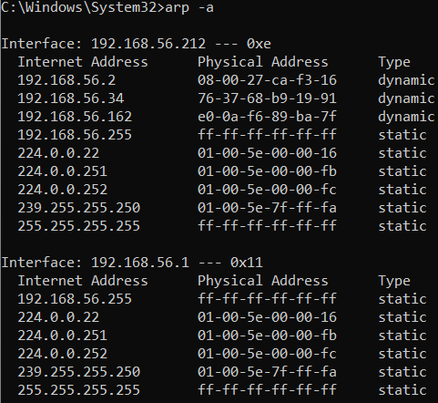

18.2) ближайшие ip и их mac адреса

Ip Mac

192.168.56.2 == 08-00-27-ca-f3-16

192.168.56.34 == 76-37-68-b9-19-91

19) 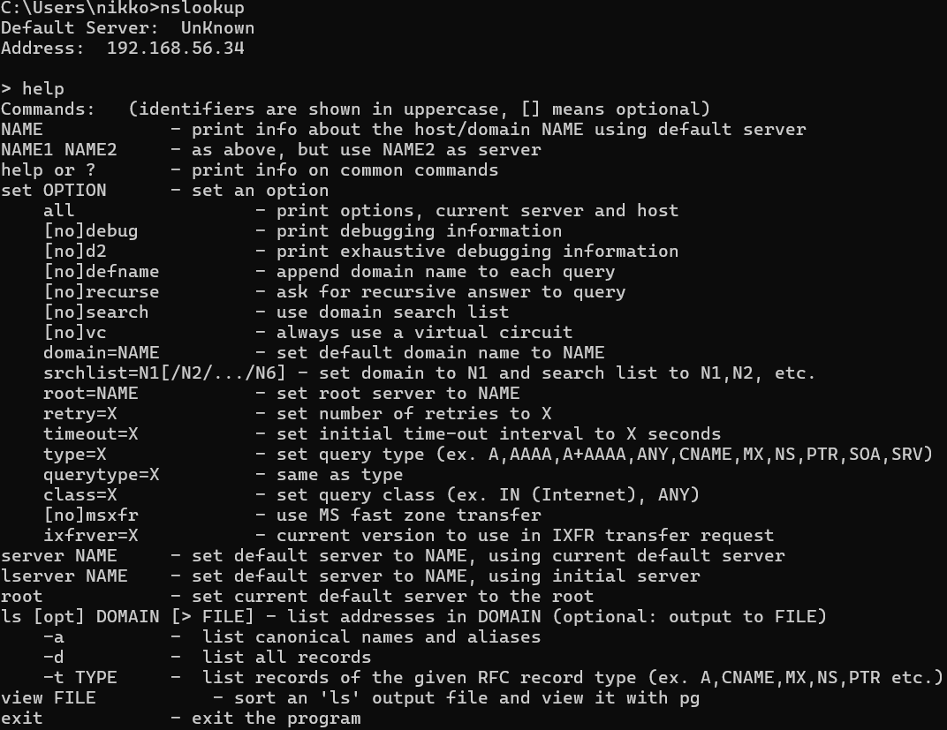

20) 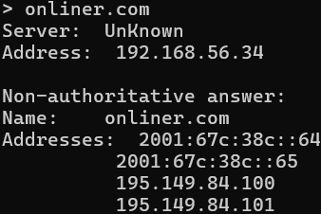

21) 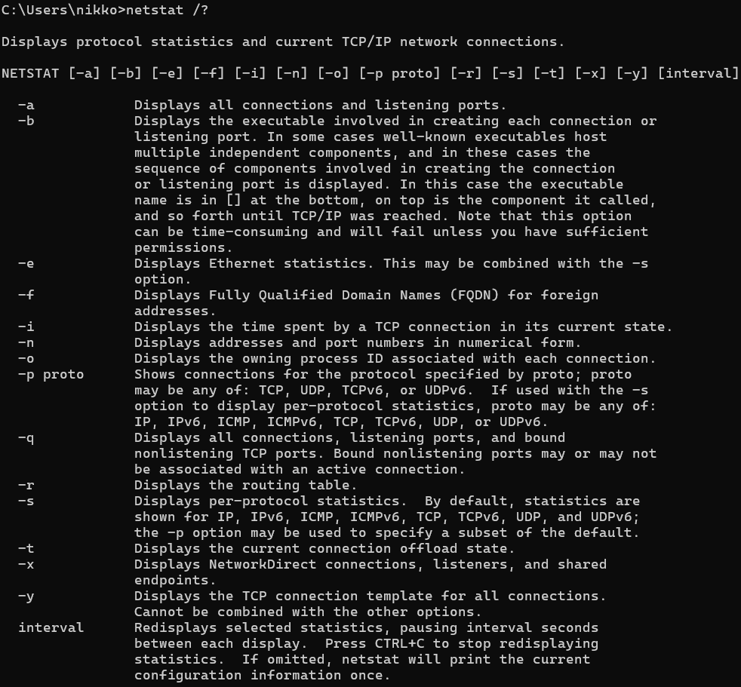

22) 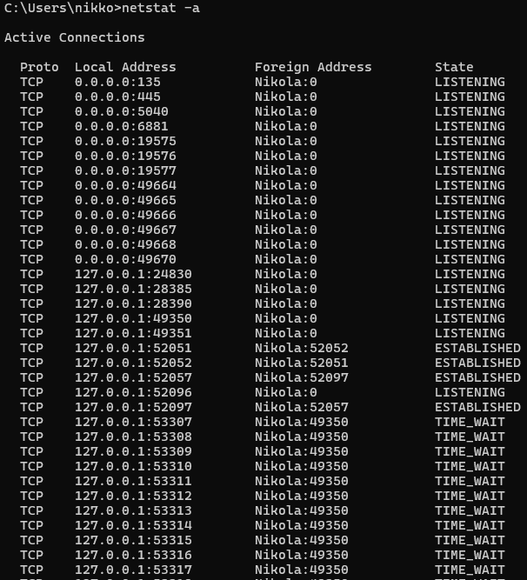

22.1)прослушивают listening; внешнее соединение – established; протоколы tcp и udp

23) 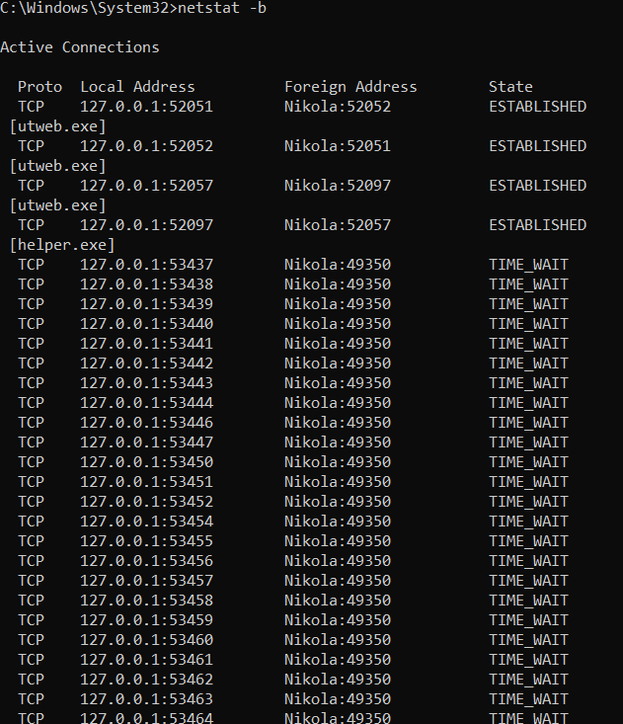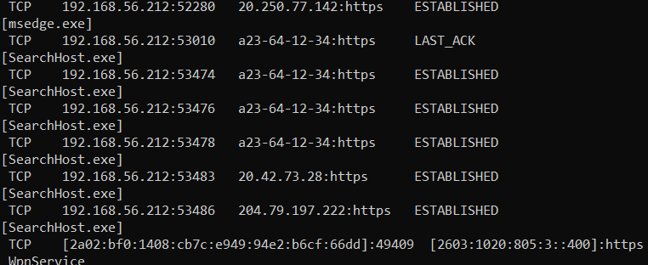

23.1) исполняемые файлы в конце с exe(пример = msedge.exe)

24) [OpenLog](log.pdf)

25.1) 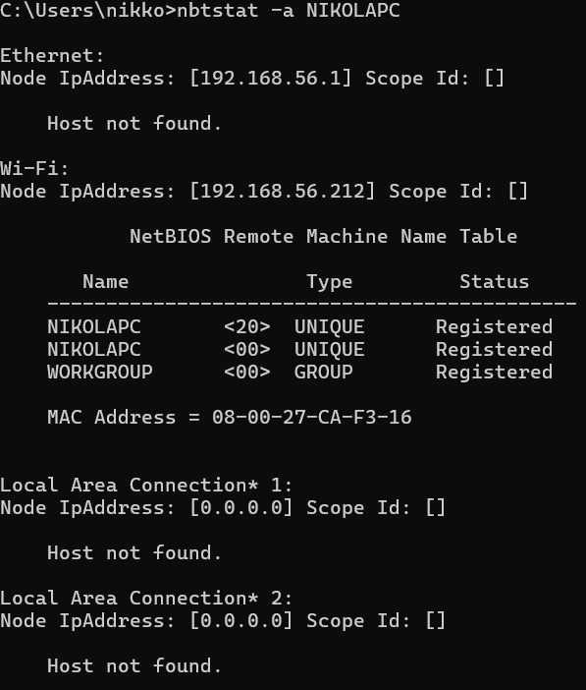 таблица имен netBIOS для удаленного компютера

25.2) 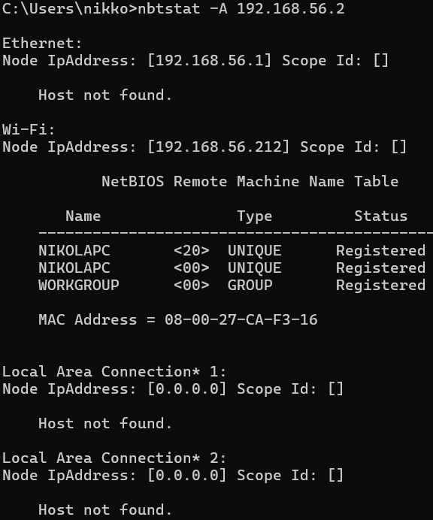 то же что и -а но по IP

25.3) 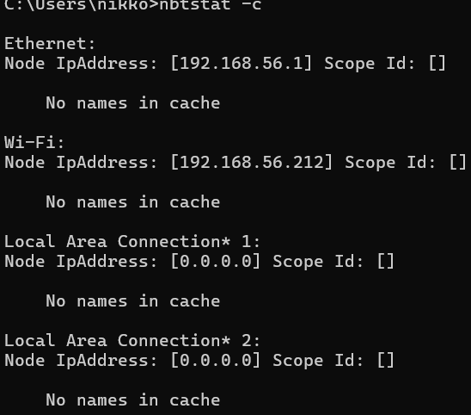 позволяет посмотреть какин имена были сохранениы в кэше

25.4) 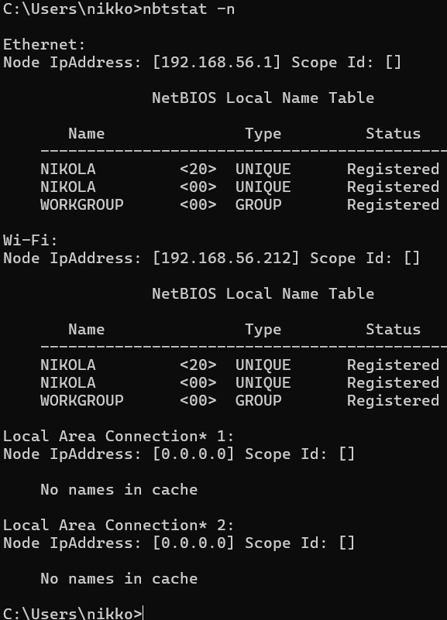 отображает именна на локальном компютере

25.5) 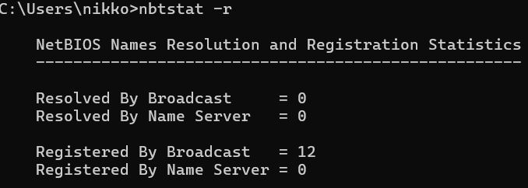 статистика регистраций и разрешение имен

25.6) 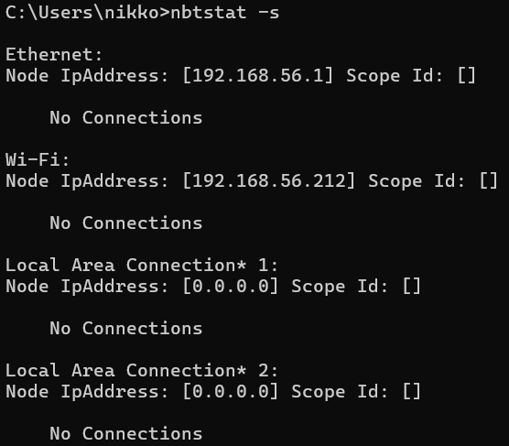 статистика каждого сеанса в netBIOS

25.7) 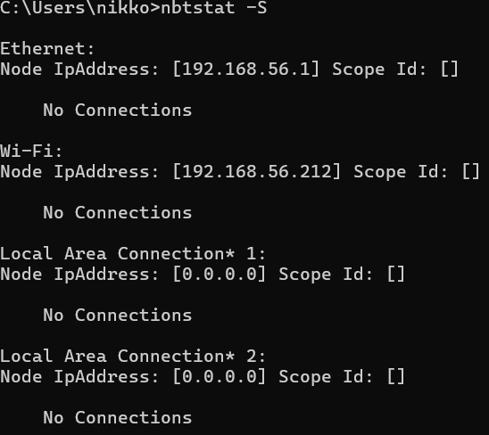 статистика для каждого сианса по IP-адресам

26.1) 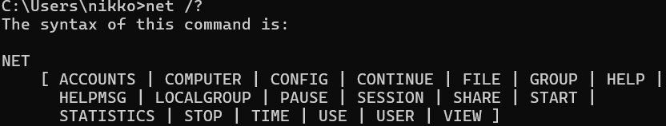

26.2) 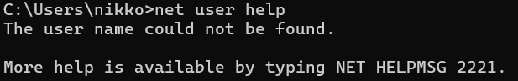

26.3) 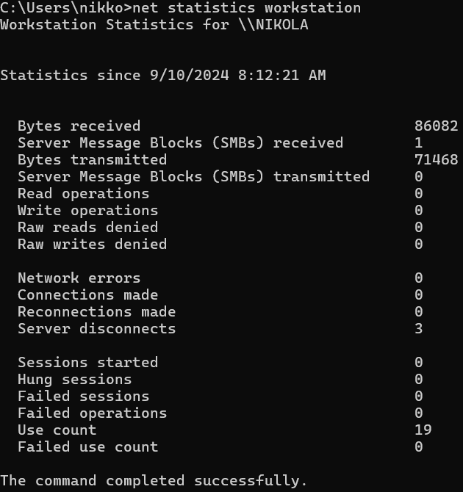

26.4) 

26.5) 